试卷号：B120016(答案)
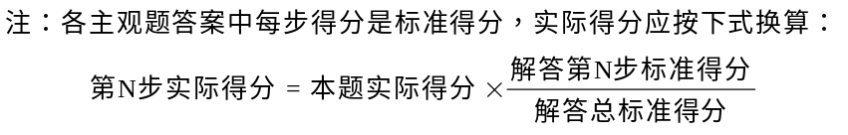
一、单项选择题：在下列各题中，有四个备选答案，请将其中唯一正确的答案填入题干的括号中。
(本大题共6小题，总计23分)
1、(本小题2分)
A 10
2、(本小题4分)
A 10
3、(本小题4分)
A 10
4、(本小题4分)
C 10
5、(本小题4分)
A 10
附注：1222类等效标志d在流水号21018题卡内
尚有1222类顺序号03等效标志d
6、(本小题5分)
B 10
二、填充题：在下列各题中，请将题止所要求的解答填入题干中的各横线上方内。
(本大题共8小题，总计35分)
1、(本小题3分)
3 10
2、(本小题3分)
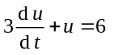 7
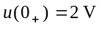 10
3、(本小题4分)
电阻, 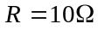
电感, 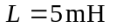
4、(本小题5分)
3
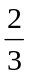 5
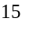 8
10
5、(本小题5分)
4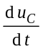+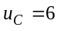 7
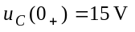 10
6、(本小题5分)
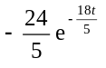V 10
7、(本小题5分)
10 5
100 10
8、(本小题5分)
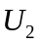=100V 2
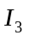=5A 4
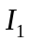=5A 7
U=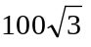V（或173.2V） 10
三、非客观题
( 本 大 题5分 )
等效电路如图所示
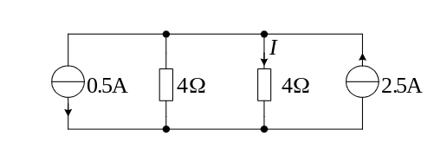
得 A 10
四、非客观题
( 本 大 题5分 )
端口加电压源，内部电源置零。
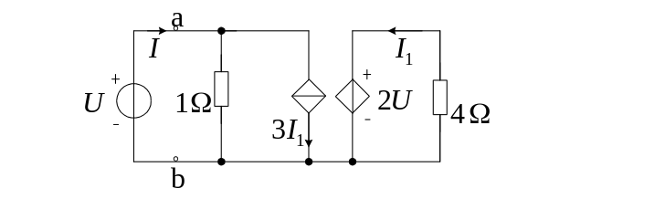
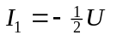 3
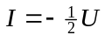 7
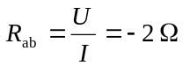 10
五、非客观题
( 本 大 题5分 )
(1)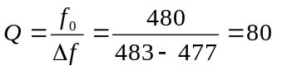 4
(2)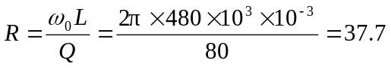Ω 7
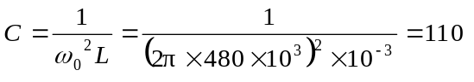pF 10
六、非客观题
( 本 大 题5分 )
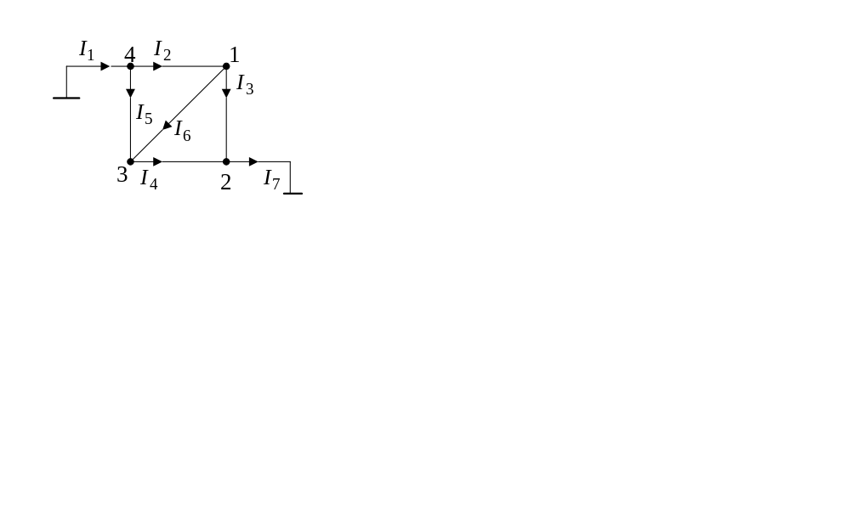
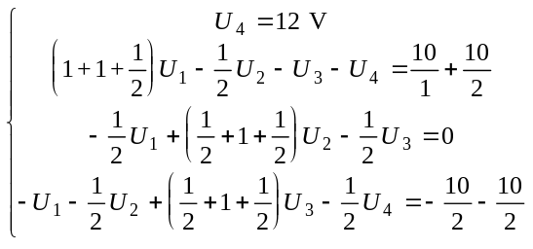 7
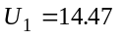 V 9
A 10
七、非客观题
( 本 大 题6分 )
（1） 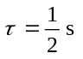 1
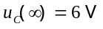 2
得 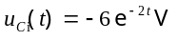 3
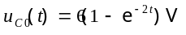 4
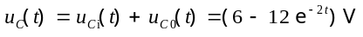 6
（2）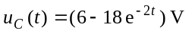 8
（3）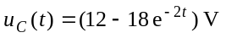 10
八、非客观题
( 本 大 题6分 )
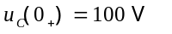 2
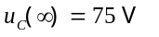 5
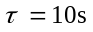 7
得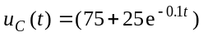 10
九、非客观题
( 本 大 题10分 )
1. 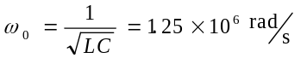 2
2. 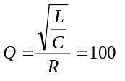 4
3. 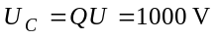 6
4. 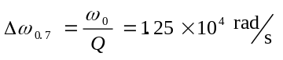
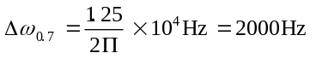 8
5. 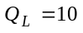 ,通频带10倍
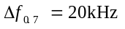 10

